Dokumentacija i korisničko upustvo – NBA Stats&News

Ideja projekta je bila da se napravi Web aplikacija za prikaz današnjih i jučerašnjih rezultata Nba utakmica.Takođe prikazivaće se i međusobni dueli dva tima za određenu utakmicu, kao i osnovni statistički parametri timova(pobede,porazi,primljeni koševi i postignuti koševi). Ne postoji nikakvo prijavljivanje(ne postoji korisnički nalog), i svaki korisnik može da dodaje neke komentare i novosti za određenu utakmicu. Rezultati i statistike se preuzimaju sa RapidApi-ja jednom na dnevnom nivou(svakog dana) i novi dokumenti se dodaju u postojeće kolekcije u MongoDB bazi ili se ažuriraju postojeći dokumenti. U MongoDB postoje dva tipa kolekcija(Games,Teams) u kojima se čuvaju podaci o utakmicama i podaci i statistika o timovima. Serverska strana je realizovana korišćenjem .NET Web Api-ja u kombinaciji sa MongoDB bazom podataka, dok je klijentska strana realizovana korišćenjem JavaScript-a i ReactJS biblioteke.

**Napomena:** Podešeno je zbog testiranja da skida utakmice sa rapidApi-ja za konkretno specificirane datume(04.02.2020 i 05.02.2020), a ne da skida utakmice za danas i juče u trenutku pokretanja aplikacije jer postoji mogućnost da za te dane se ne igra niti jedna utakmica(pauza u NBA).

Primer izgleda dokumenta u kolekciji Games:

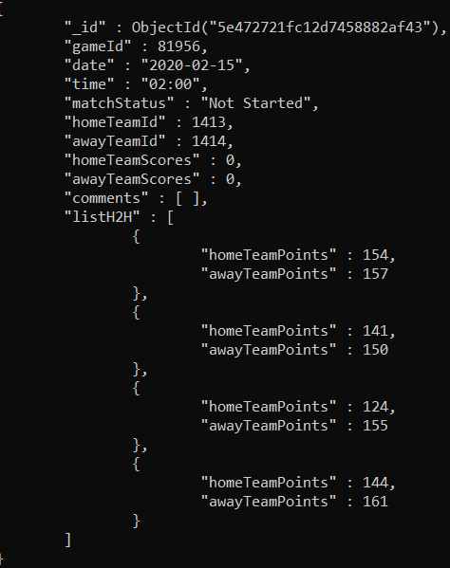

Primer izgleda dokumenta u kolekciji Teams:

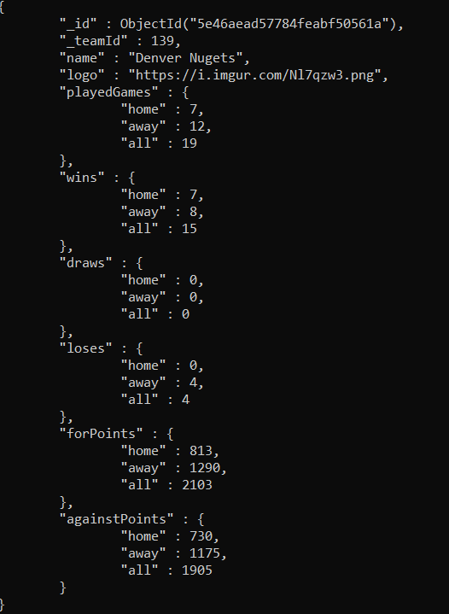

Pokretanje aplikacije i korisničko upustvo:

1. Pre pokretanja aplikacije potrebno je pokrenuti MongoDb server(osluškuje dolazne konekcije na portu 27017). Takođe neophodno je kreirati bazu sa imenom NbaStats i u njoj dodati kolekcije Games i Teams. Kolekciju Teams napuniti podacima(priložene su komande za dodavanje podataka u kolekciju Teams u okviru tekstualnog fajla upiti.txt). Kolekcija Games se automatski puni kada se prvi put pokrene aplikacija.
2. Nakon toga je potrebno pokrenuti serverski deo(Web Api osluškuje dolazne zahteve na portu 44304),a zatim pokrenuti i klijentski deo aplikacije. Najpre je potrebno pozicionirati se u odgovarajući folder gde je realizovana logika klijentskog dela aplikacije i pokrenuti NodeJS Web server i otkucati komandu *npm start.* Nakon toga u Web browser-u pokrenuti klijentski deo(*localhost:3000*). **Napomena:** U slučaju da postoji problem prilikom pokretanja klijentskog dela odvojiti foldere sa serverskom i klijentskom logikom i nakon toga ih pokrenuti.
3. Nakon pokretanja klijentske strane prikazuje se sledeće:

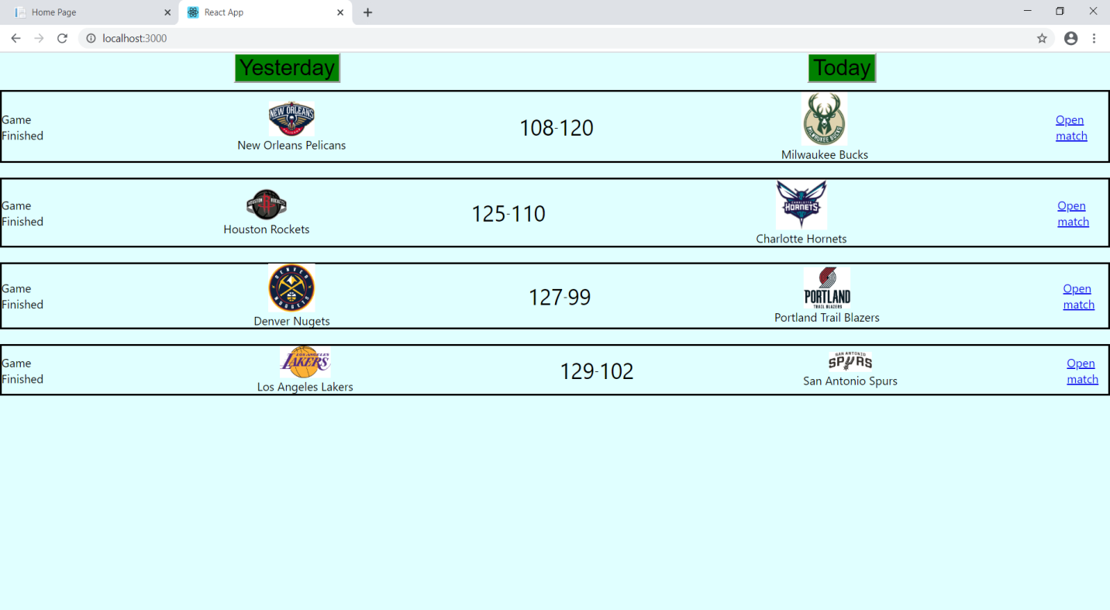

Postoji mogućnost prikaza jučerašnjih utakmica i današnjih utakmica klikom na dugme Yesterday ili Today. Klikom na link Open match otvara se novi prozor gde se prikazuju podaci i statistika za konkretnu utakmicu.

1. Prikaz podataka,statistike,novosti i komentara h2h za određenu utakmicu:

